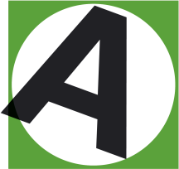


Aphasie Landesverband Hessen

Einladung zum Sommerfest 2026 im Vogelpark Schotten!

Liebe Aphasiker, Familien und Freunde,
der Aphasie Landesverband Hessen und die Aktiven-Aphasiker-Rhein-Main laden Sie und Euch herzlich zu unserem jährlichen Sommerfest 2026 ein. Lasst uns gemeinsam einen unvergesslichen Tag voller Lachen, Genuss und guter Gespräche verbringen.
Wann?
Samstag, 27. Juni 2026, ab 11:00 Uhr
Wo?
Im wunderschönen Vogelpark Schotten (Vogelsbergstr. 212, 63679 Schotten)
Was erwartet uns?
Ein gemütliches Beisammensein in toller Atmosphäre! Wir schmeißen den Grill an und genießen ein vielfältiges Buffet, das wir alle gemeinsam gestalten. Daneben bleibt viel Zeit, den Park mit seiner faszinierenden Tier- und Vogelwelt zu erkunden, zu spielen und einfach die Seele baumeln zu lassen.
Unser Buffet lebt von der Vielfalt: Ob Salate, Grillgut, Fingerfood oder ein leckerer Kuchen – wir freuen uns über jeden Beitrag, den Ihr mitbringen könnt. Für kühle Getränke ist bestens gesorgt.
Meldet Euch / Dich an!
Bitte gebt uns bis zum 12. Juni 2026 Bescheid, ob Ihr dabei seid:
📧 aktive-aphasiker-rhein-main@mail.de
📞 06196/9986600 Eric und Daniela Sellier
Wir können es kaum erwarten, mit Ihnen / Euch zu feiern!
Herzliche Grüße,
der Aphasie Landesverband Hessen & die Aktiven-Aphasiker-Rhein-Main
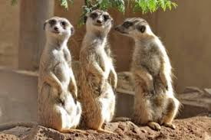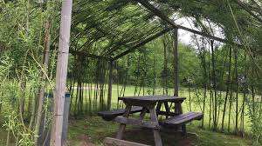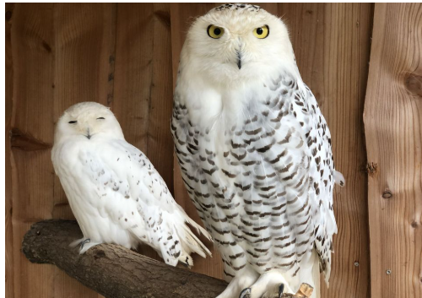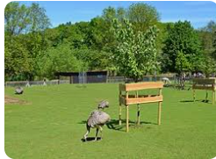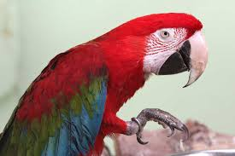
(Wichtiger Hinweis: Während der Veranstaltung werden Fotos gemacht. Wenn jemand nicht fotografiert werden möchte, gebt uns bitte zu Beginn kurz Bescheid.)

Den Eintritt in den Park zahlt jeder Gast selbst (die günstigen Preise findet Ihr untenstehend)
